БЕГОВАЯ ДОРОЖКА DFC
Артикул:
T185B
T185W
Тип (серия): T
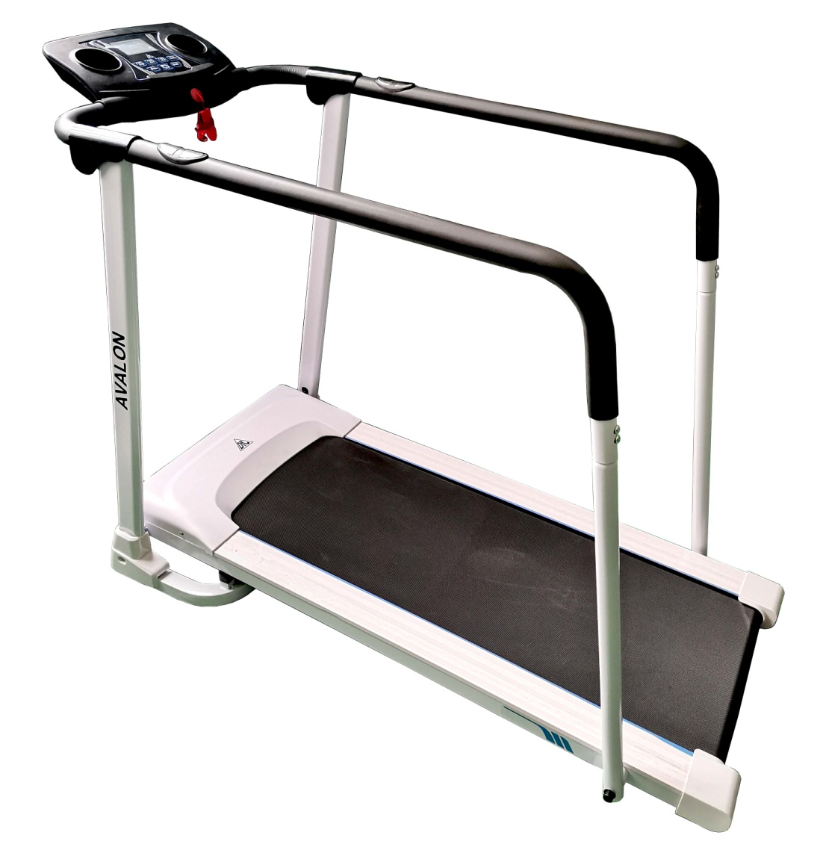

Руководство пользователя

ПРОЧТИТЕ ВНИМАТЕЛЬНО ВСЕ ИНСТРУКЦИИ ПЕРЕД ИСПОЛЬЗОВАНИЕМ.
- ВНЕШНИЙ ВИД.
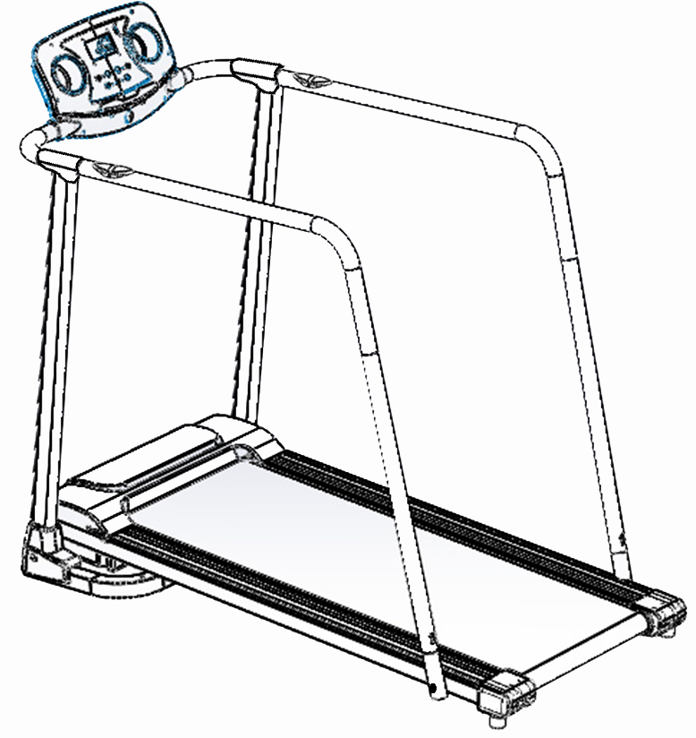

2. СПЕЦИФИКАЦИЯ
Устройство | Электрическая беговая дорожка
Артикул | T185B / T185W
Номинальное напряжение | 220V/50HZ
Мощность | 500W
Габариты в сборе | 1310/700/1150 (в мм)
Размеры упаковки | 1370/730/220 (в мм)
Максимальная нагрузка | 120 кг

- ФУНКЦИОНАЛ КОНСОЛИ
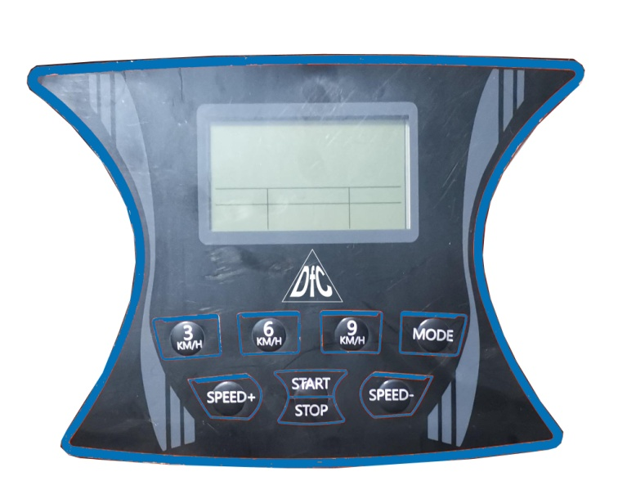
1. Кнопка СТАРТ и СТОП:
Кнопка START – нажмите кнопку “Start”, когда беговая дорожка находится в режиме ожидания, скорость изменится на 0.8 км/ч и беговая дорожка начнет движение после обратного отсчета с «3» до «1».
Кнопка STOP – нажмите кнопку “STOP” во время работы беговой дорожки беговая дорожка постепенно остановится.
2. Кнопки 3KM/H, 6KM/H, 9KM/H:
Нажмите эти кнопки, когда беговая дорожка находится в режиме ожидания, и система сразу переключится на соответствующую скорость.

3. Кнопка MODE:
Нажмите кнопку “MODE”, когда беговая дорожка находится в режиме ожидания, и система перейдет в режим обратного отсчета; Режим обратного отсчета времени, режим обратного отсчета расстояния и режим обратного отсчета калорий. Нажмите кнопки “Speed +/Speed” чтобы увеличить или уменьшить значения, а затем нажмите кнопку “START” для запуска беговой дорожки.

4. Кнопка Speed +/Speed -：
Нажмите кнопку “Speed+” или “Speed-” чтобы увеличить или уменьшить скорость или другие значения при настройке параметров тренажера. Скорость будет автоматически увеличиваться или уменьшаться при удерживании кнопок более 2 секунд.

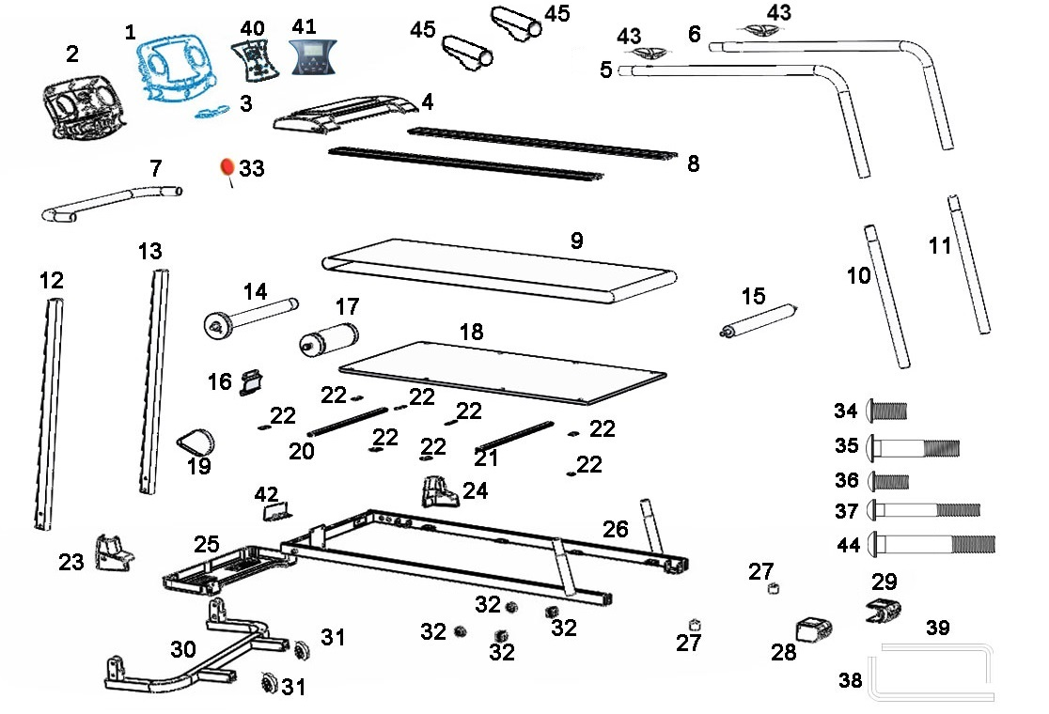
3. ДЕТАЛИРОВКА

NO | Наименование | Шт. | NO | Наименование | Шт.
1 | Верхняя наладка с экраном | 1 | 24 | Накладка правой стойки | 1
2 | Нижняя накладка консоли | 1 | 25 | Нижний кожух мотора | 1
3 | Держатель телефона | 1 | 26 | Основная рама | 1
4 | Верхний кожух мотора | 1 | 27 | Регулируемая накладка | 2
5 | Левый поручень | 1 | 28 | Левые задние заглушки | 1
6 | Правый поручень | 1 | 29 | Правые задние заглушки | 1
7 | Опорная труба консоли | 1 | 30 | Нижняя и транспортная стойка | 1
8 | Направляющая | 2 | 31 | Транспортировочные колеса | 2
9 | Беговое полотно | 1 | 32 | Подушка основания | 4
10 | Левая нижняя рукоятка | 1 | 33 | Ключ безопасности | 1
11 | Правая нижняя рукоятка | 1 | 34 | Болт M8*12 | 2
12 | Левая стойка | 1 | 35 | Болт M8*35 | 2
13 | Правая стойка | 1 | 36 | Болт M6*12 | 4
14 | Передний ролик | 1 | 37 | Болт M6*45 | 2
15 | Задний ролик | 1 | 38 | Шестигранный ключ M8 | 1
16 | Кронштейн фиксации мотора | 1 | 39 | Шестигранный ключ M6 | 1
17 | Мотор | 1 | 40 | Плата экрана IC | 1
18 | Беговая платформа | 1 | 41 | Наклейка на консоль | 1
19 | Ремень трансмиссии | 1 | 42 | Контроллер | 1
20 | Опора беговой платформы | 1 | 43 | Ручной датчик пульса | 2
21 | Опора беговой платформы | 1 | 44 | M10*55 болт | 2
22 | Подушка беговой платформы | 8 | 45 | Крышка ручки | 2
23 | Накладка левой стойки | 1
4. ИНСТРУКЦИЯ ПО СБОРКЕ
Шаг 1: Выньте беговую дорожку из упаковки, поместите ее в вертикальное положение на полу, разложите беговую дорожку, потяните вверх за боковые поручни и опустите платформу.
Шаг 2: Поднимите опорную трубу и закрепите болтом M8 * 12мм x 2
Затем зафиксируйте декоративную накладку и опорную трубу с помощью болта M8*35мм x 2
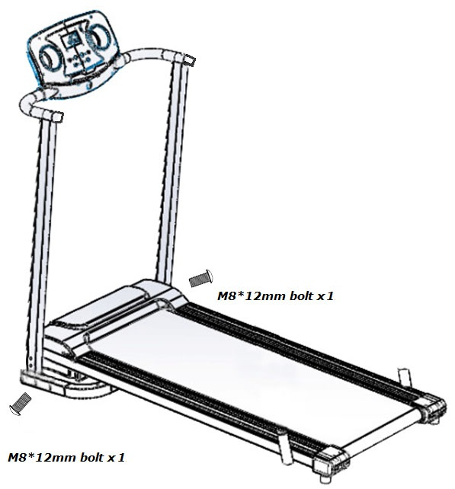
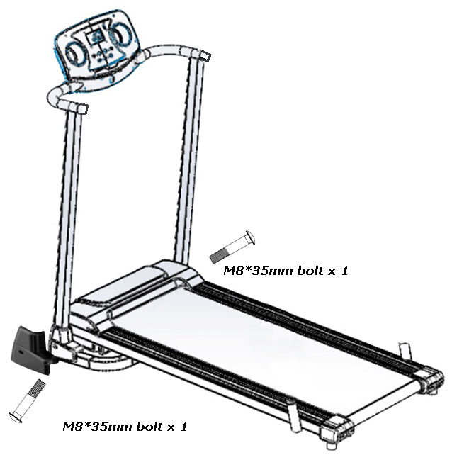

Шаг 3: Подключите кабели A и B датчика частоты пульса. Подсоедините поручни, как показано ниже.
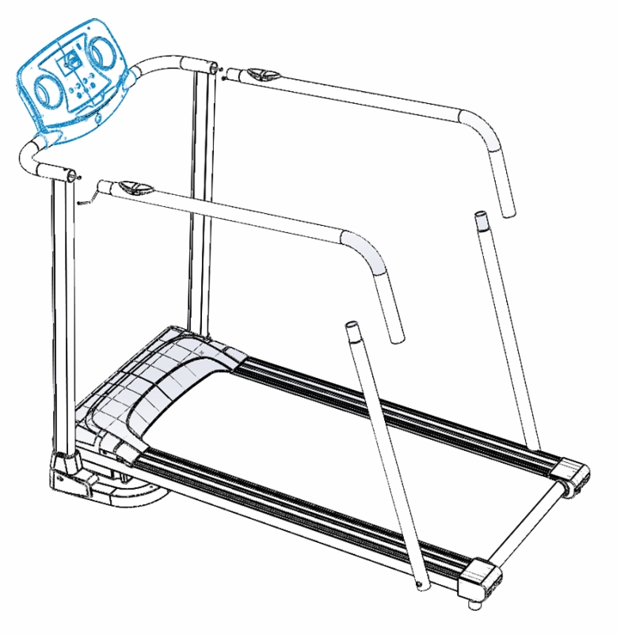

A

B

Шаг 4：Затяните винты и установите крышку ручки № 45 в указанное положение.
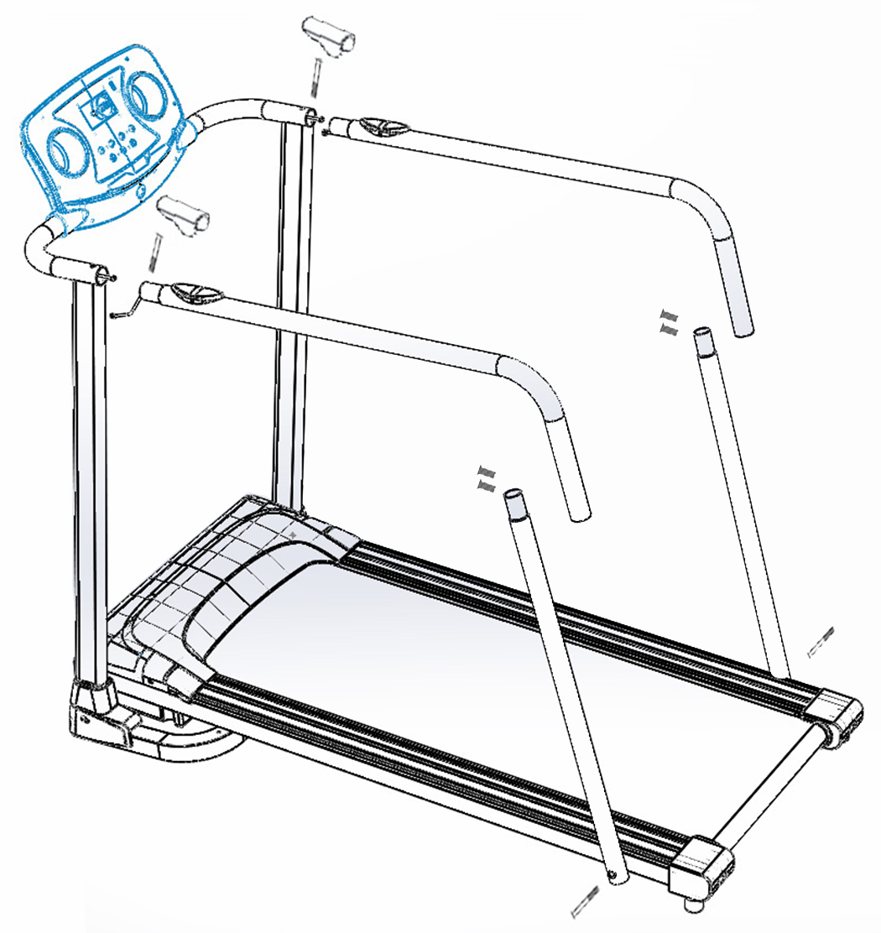
Накладка #45

M6*45mm

M6*12mm
M6*45mm

M6*12mm

M10*55mm

M10*55m

Шаг 5：Включите питание беговой дорожки. Поместите предохранительный ключ на консоль.

4. РУКОВОДСТВО ПО ЭКСПЛУАТАЦИИ
Начало работы: вставьте вилку кабеля питания в розетку и включите беговую дорожку с помощью выключателя питания.
Внимание: в целях безопасности пользователю рекомендуется надежно закрепить предохранительный ключ на своей одежде. В случае, если пользователь случайно упадет, ключ безопасности отсоединится от беговой дорожки, и беговая дорожка остановится. Ключ должен постоянно находиться на беговой дорожке. Если ключ не установлен, на беговой дорожке отобразится ошибка «E7», и беговая дорожка не запустится, пока ключ не будет повторно прикреплен к беговой дорожке.

- Нажмите кнопку “START”, беговая дорожка запустится через 3 секунды со скоростью 0,8 км/ч. Нажмите кнопки "Speed + "и "Speed -" чтобы отрегулировать скорость.
- Нажмите кнопку “STOP” и беговая дорожка замедлится и постепенно остановится.
* При вытаскивании ключа безопасности беговое полотно автоматически останавливается.
* Беговая дорожка автоматически остановится через 30 минут непрерывного использования.

5. ПРАВИЛА УХОДА И ТЕХНИЧЕСКОГО ОБСЛУЖИВАНИЯ
Регулярное и своевременное техническое обслуживание продлевает
срок службы тренажера. Мы рекомендуем Вам выполнять следующие
профилактические процедуры.
Общие рекомендации по уходу
Перед любым обслуживанием обязательно отключайте тренажер от электрической сети. К обслуживанию можно приступать примерно через 1 минуту, после полного обесточивания внутренних электрических цепей тренажера. Регулярно осматривайте Ваш тренажер на предмет отсутствия посторонних предметов, пыли и грязи в тренажере.
Не применяйте абразивные составы, агрессивные жидкости для чистки рабочих поверхностей тренажера – ацетон, бензин, бензол и их производные, во избежание повреждения лакокрасочного покрытия и пластиковых деталей. Для ухода рекомендуется применять слегка смоченную нейтральным раствором моющей жидкости ткань. После протрите сухой тканью.

Ежедневные или после каждой тренировки проверки.
Почистите и осмотрите беговую дорожку, выполнив следующие действия:
• Выключите тумблер питания беговой дорожки, затем отключите ее от сети;
• Протрите беговое полотно, корпус, кожух двигателя и консоль влажной
тряпкой.
• Не используйте растворители, они могут повредить тренажер;
• Осмотрите шнур питания. Если он поврежден, обратитесь к представителям компании-продавца или уполномоченный сервисный центр для его замены, использование тренажера с поврежденным шнуром питания запрещено;
• Убедитесь, что шнур не попал под транспортировочные колесики тренажера или в другое место, где он может оказаться защемлен или оборван, и не слишком натянут на максимальном уровне наклона беговой дорожки;
• Проверьте натяжение и центровку бегового полотна. Убедитесь, что оно не повредит другие части тренажера из-за нарушения центровки;
• Убедитесь, что тренажер находится на достаточном расстоянии от стен (не менее 50 см);
• Проверьте наличие и целостность зажима и ключа аварийной остановки дорожки.

Еженедельные проверки
Уборка от пыли и мусора поверхности под беговой дорожкой:
• Выключите тумблер беговой дорожки, затем отключите ее от сети;
• Сложите тренажер, убедившись в надежности его фиксации в вертикальном положении (для складных моделей);
• Переместите тренажер в другое место, чтобы удалить пыль или другой мусор, который мог накопиться под беговой дорожкой;
• Поставьте тренажер обратно.

Ежемесячные проверки – ВАЖНО!
• Выключите тумблер питания беговой дорожки, затем отключите ее от сети;
• Проверьте затяжку всех монтажных болтов тренажера;
• Внимательно осмотрите все пластиковые элементы дорожки (подставки для ног, кожух моторного отсека, корпус дисплея и пр.). Они не должны иметь повреждений, если таковые имеются, обратитесь к представителям компании-продавца или уполномоченный сервисный центр для их замены;
• Снимите кожух моторного отсека, дождитесь, пока все индикаторы на платах погаснут;
• Аккуратно удалите пыль и прочие загрязнения с поверхности электродвигателя и из моторного отсека с помощью пылесоса. Невыполнение этой процедуры может привести к преждевременному отказу электрических компонентов;
• Убедитесь, что дека тренажера смазана. При необходимости добавьте силиконовую смазку на ее поверхность, уделяя особое внимание центральной части;
• Протрите беговое полотно влажной тряпкой.

Ежеквартальные проверки – ОЧЕНЬ ВАЖНО!!!
• Выключите тумблер питания беговой дорожки, затем отключите ее от сети;
• Используя шестигранный ключ поставляющийся в комплекте, ослабьте левый и правый регулировочные болты натяжения так, чтобы иметь возможность приподнять полотно и получить визуальный доступ к беговой деке тренажера;
• Проверьте состояния деки. Поверхность не должна иметь царапин и потертостей и прочих повреждений. При их наличии обратитесь к представителям компании-продавца или уполномоченный сервисный центр для их замены;
• Проверьте состояние полотна. Внутренняя поверхность не должна иметь признаков истончения и отслоения материала, а также порванных и лопнувших участков;
• Протрите сухой чистой тканью всю поверхность деки и внутреннюю поверхность полотна;
• Нанесите силиконовую смазку на поверхность деки беговой дорожки;
• Проверьте состояние износа приводного ремня основного двигателя и правильности его положения;
• Снимите передний и задний валы и удалите наслоение пыли и грязи с их поверхностей;
• Убедитесь в отсутствии посторонних шумов во время движения беговой дорожки.

Дека и беговое полотно – это детали тренажера, требующие особого внимания. Важно соблюдать требования эксплуатации во избежание преждевременного износа этих деталей, периодически проверять и проводить центровку и подтягивание бегового полотна, а при необходимости и техническое обслуживание беговой дорожки.

РЕГУЛИРОВКА БЕГОВОГО ПОЛОТНА
Регулировка бегового полотна производится по двум параметрам - натяжение и центровка бегового полотна. Первоначальная регулировка бегового полотна производится на заводе изготовителе, но в связи с транспортировкой и перемещением беговой дорожки, беговое полотно может сдвинуться и перед началом эксплуатации необходимо произвести повторный контроль положения и натяжения полотна, и при необходимости провести регулировку.
Чтобы правильно отрегулировать беговое полотно, следуйте указаниям, приведенным ниже. Если во время занятия на беговой дорожке происходит небольшое проскальзывание, то вероятнее всего, беговое полотно необходимо отрегулировать.

Увеличение натяжения:
• Используйте шестигранный ключ, идущий в комплекте к дорожке для регулировки левого болта
натяжения;
• Поверните ключ по часовой стрелке на ¼ оборота, для увеличения натяжения ремня;
• Повторите шаг 1 для правого болта. Необходимо повернуть болт на точно такое же количество оборотов;
• Повторяйте шаги 1 и 2 до установления необходимого уровня натяжения;
• Будьте внимательны, не перетяните полотно, чтобы избежать повреждения подшипников переднего и заднего валов.
Для того чтобы уменьшить натяжение бегового полотна, необходимо поворачивать ключ против часовой стрелки согласно шагам, указанным выше.

Центрирование бегового полотна
Время от времени необходимо центрировать беговое полотно в связи с тем, что во время тренировки Вы отталкиваетесь с разным усилием на каждую ногу.
Приведите беговую дорожку в режим движения полотна. Нажимая кнопку увеличения скорости, установите скорость движения полотна равной 4 км/ч. Обратите внимание, в какую сторону отклоняется беговое полотно.
• Если оно отклоняется в левую сторону, поверните ключом левый болт по часовой стрелке на ¼ оборота, затем правый болт - против часовой стрелки;
• Если в правую, то поверните ключом правый болт на ¼ оборота по часовой стрелке, а левый - против;
• Если беговое полотно все еще не выровнено, повторите действия снова.
После того, как беговое полотно двигается по центру, увеличьте скорость до 6 км/ч, чтобы проверить его положение в движении. При необходимости повторите выше описанные шаги.
Если попытки центрировать беговое полотно безрезультатны, вероятно, нужно увеличить натяжение бегового полотна.

Смазка деки и полотна
Производитель уже смазал необходимые детали и узлы во время производства беговой дорожки. Тем не менее, необходимо регулярно проверять наличие смазки во избежание поломок. Мы рекомендуем ежемесячно проверять беговое полотно на наличие смазки, и, если поверхность сухая, ее необходимо смазать. Вы можете использовать как силиконовый состав в баллончике, так и силиконовую смазку в тюбике. Используйте продукцию уже хорошо зарекомендовавших себя брендов: DFC, Efele.
• Приподнимите беговое полотно с правой и левой стороны поочередно;
• Нанесите на деку смазку от края и как можно ближе к центру бегового полотна;
• Включите дорожку на минимальной скорости и в течение 5 минут походите, смещая шаг справа налево и в обратном направлении относительно ширины деки так, чтобы смазка как можно равномернее распределилась по всей ее поверхности.
Электробезопасность
Соблюдайте все меры предосторожности, принятые при работе с электрическим оборудованием. Тренажер должен подключаться только к заземленной розетке, это снижает риск удара током при поломке или сбое в работе. Тренажер снабжен сетевым шнуром и вилкой с заземлением. Вставьте вилку в соответствующую питающую розетку, установленную и заземленную с соблюдением действующих нормативов. Перед каждым использованием осмотрите электрический соединительный шнур на предмет отсутствия его повреждений. Неправильное подключение может стать причиной поражения пользователя электрическим током. Если у Вас возникли сомнения в правильности заземления, обратитесь к специалисту для проверки и устранения неисправности. Не применяйте дополнительные электрические удлинители, переходные адаптеры между электрической сетью и тренажером, это может нарушить работу системы УЗО и увеличить риск поражения электрическим током, а также явиться причиной нарушения работоспособности тренажера с последующим обоснованным отказом в гарантийном обслуживании. Не прячьте шнур питания под ковер и не ставьте на него предметы, способные пережать или повредить его. Не допускайте, чтобы шнур питания касался нагретых поверхностей.

Меры предосторожности
Тренажер должен использоваться только по назначению, то есть для физических тренировок взрослых людей. Любое другое использование тренажера запрещено и может быть опасно. Продавец не несет ответственности за любые травмы или повреждения, вызванные неправильным использованием тренажера. Тренажер предназначен для использования взрослыми людьми, конструкция и установленные нагрузки рассчитаны на взрослых людей, поэтому эксплуатация несовершеннолетними лицами не допускается. Дети и домашние животные не должны приближаться к работающему тренажеру ближе, чем на 2 м.

В целях Вашей безопасности рекомендуем соблюдать следующие правила:
1. Сборку и эксплуатацию тренажера следует осуществлять на твердой, ровной поверхности. Свободное пространство вокруг тренажера должно составлять не менее 1,2 м;
2. При регулярной эксплуатации проверяйте затяжку резьбовых соединений каждые 1-2 месяца;
3. Не допускайте попадания внутрь тренажера посторонних предметов, грязи, шерсти домашних животных, жидкостей и т.п.;
4. Никогда не эксплуатируйте тренажер с явными дефектами – открученными элементами крепления, незакрепленными узлами, с нехарактерными посторонними шумами и т. д. Это может привести к травмам и уменьшению срока службы тренажера;
5. Для осмотра и устранения возникших дефектов обратитесь к представителям компании-продавца или уполномоченный сервисный центр;
6. Для ремонта необходимо использовать только оригинальные запасные части;
7. Обслуживание тренажера, за исключением процедур, описанных в данном руководстве, должно производиться только сотрудниками уполномоченного сервисного центра;
8. Не допускается какое-либо изменение конструкции или узлов и деталей тренажера, это может привести к серьезным травмам и потере здоровья;
9. Вес пользователя не должен превышать максимально допустимый, при запуске беговой дорожки не стойте на беговом полотне.
10. Во время занятий используйте соответствующую одежду и обувь. Не надевайте свободную одежду или обувь с кожаными подошвами или каблуками. Если у Вас длинные волосы, соберите их в хвост или пучок на затылке;
11. Не подставляйте руки под движущиеся части тренажера;
12. Не подвергайте себя чрезмерным нагрузкам во время тренировок. Если Вы почувствовали боль или недомогание, немедленно прекратите занятия и обратитесь за консультацией к врачу.

ВНИМАНИЕ!
ТРЕНАЖЕР ПРЕДНАЗНАЧЕН ДЛЯ ДОМАШНЕГО ИСПОЛЬЗОВАНИЯ!

6. ОСОБЕННОСТИ ПРОДУКТА
1. Детям или пожилым людям, использующим беговую дорожку, рекомендуется постоянно находиться в сопровождении взрослых.
2. Компактный и элегантный внешний вид, простота установки.
3. Устройство аварийной остановки для обеспечения безопасности.
4. Простое и удобное управление.
5. Максимальная нагрузка составляет 120 кг.
6. Качественные материалы, стабильная конструкция, безопасность и надёжность.
7. Складные функции для свободного складывания, экономии места, простоты перемещения.
8. Интеллектуальная панель управления, светодиодное окно дисплея (скорость -, режим, скорость +)
9. Скорость от 0,8 км / ч до -10 км / ч.

7. ВАЖНЫЕ МЕРЫ ПРЕДОСТОРОЖНОСТИ
Пожалуйста, прочтите и внимательно следуйте всем инструкциям в этом руководстве перед использованием этого продукта.
СОВЕТЫ：
1. Человеку с серьезными проблемами со здоровьем следует проконсультироваться с врачом перед использованием беговой дорожки.
2. Беременным женщинам не рекомендуется пользоваться беговой дорожкой.
3. Перед использованием беговой дорожки всегда надежно закрепляйте ключ безопасности на одежде.
4. Бегите с удобной для вас скоростью.
5. Если во время использования беговой дорожки вы почувствуете недомогание, немедленно остановите ее и обратитесь к врачу.
6. Начните тренировку с малых скоростей и постепенно увеличивайте ее, когда почувствуете себя комфортно.
ПРЕДУПРЕЖДЕНИЯ:
1. Малышам и детям запрещается играть на беговой дорожке.
2. Пожилым людям рекомендуется пользоваться беговой дорожкой в сопровождении взрослых.
3. Избегайте попадания на беговую дорожку прямых солнечных лучей.
4. Не используйте беговую дорожку, если пол или земля неровные.
5. Не используйте беговую дорожку, если вы нездоровы / после употребления алкогольных напитков.
6. Свяжитесь с соответствующим лицом, если шнур питания или беговая дорожка повреждены.
7. Беременным женщинам не рекомендуется пользоваться беговой дорожкой.

